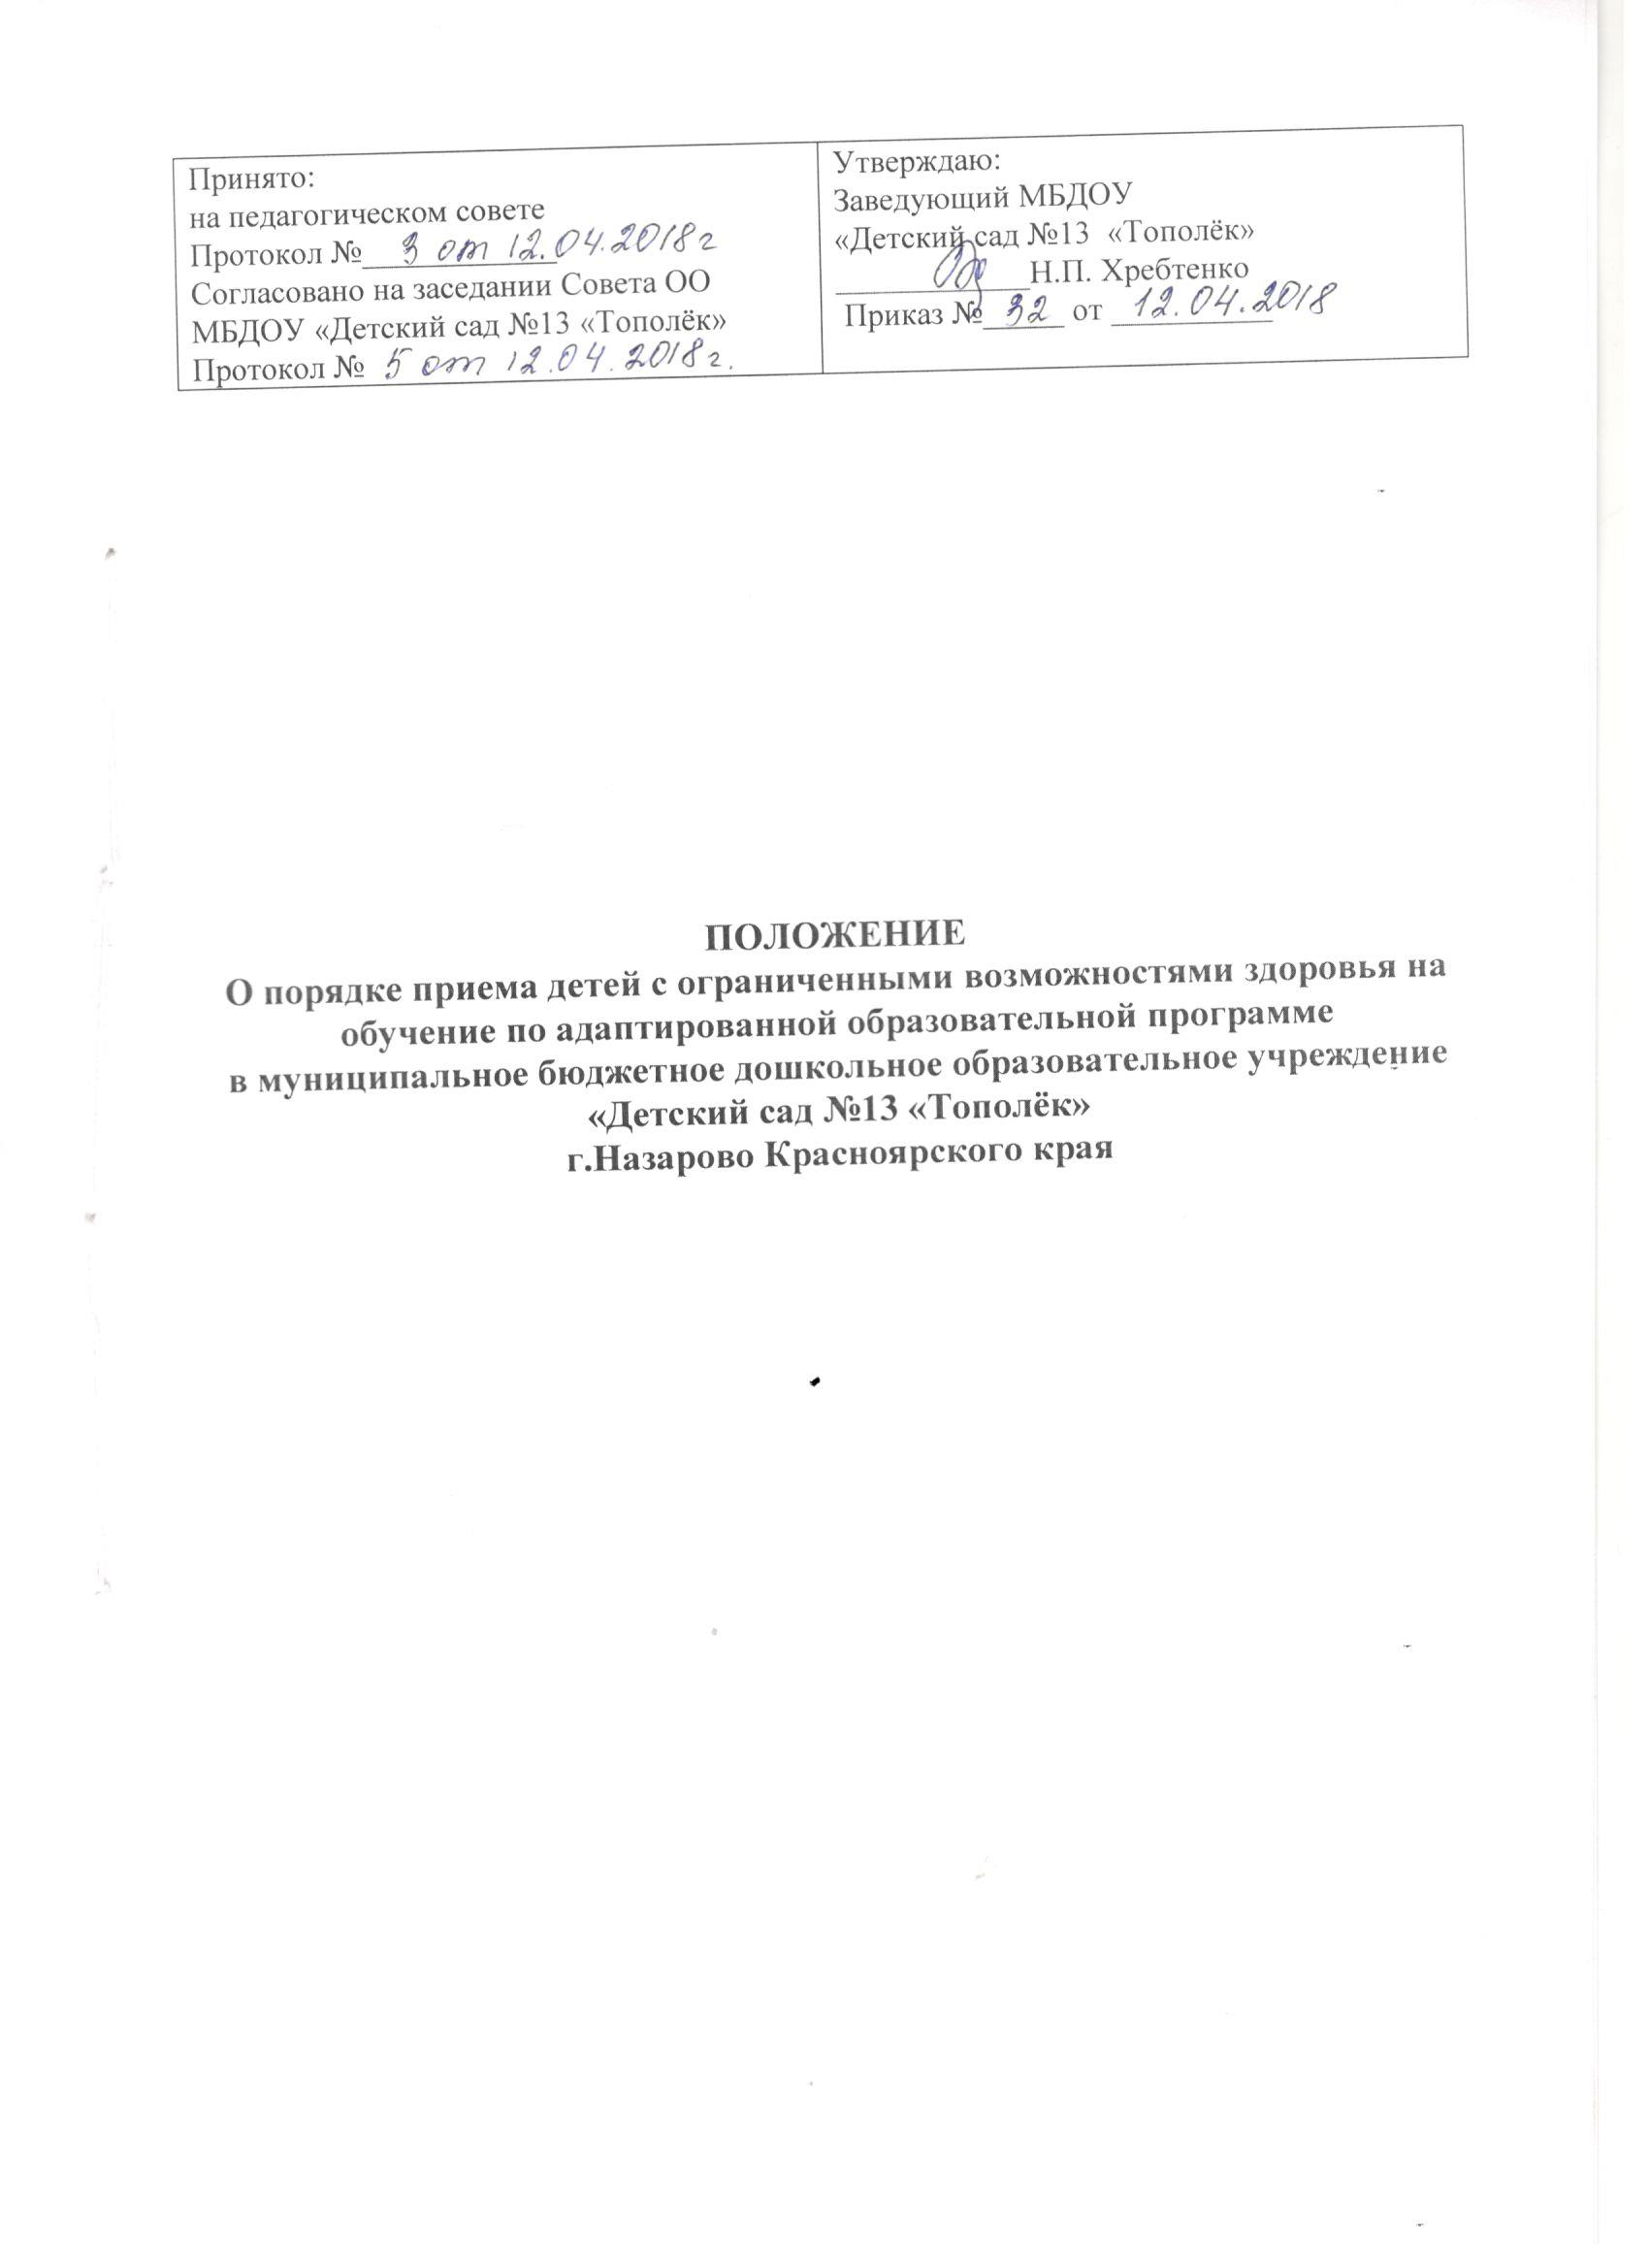

1. Общие положения.

  - Настоящее Положение регламентирует порядок приема детей с ограниченными возможностями здоровья на обучение по адаптированной образовательной программе дошкольного образования в муниципальное бюджетное дошкольное образовательное учреждение «Детский сад № 13 «Тополёк» г. Назарово Красноярского края (далее – МБДОУ «Детский сад № 13 «Тополёк») .
  - Данное Положение разработано в соответствии с Федеральным законом от 29.12.2012 № 273-ФЗ «Об образовании в Российской Федерации», Приказом Министерства образования и науки Российской Федерации от 30.08.2013 №1014 г. «Об утверждении Порядка организации и осуществления образовательной деятельности по основным общеобразовательным программа – образовательным программам дошкольного образования», Приказом Министерства образования и науки Российской Федерации от 08.04.2014 № 293 «Об утверждении порядка приема на обучение по образовательным программам дошкольного образования», Положением о порядке комплектования муниципальных образовательных учреждений г. Назарово, утверждённого Постановлением администрации г. Назарово за № 1845-п от 19.09.2013г., Уставом МБДОУ «Детский сад № 13 «Тополёк»».
  - Настоящее Положение обеспечивает прием в МБДОУ «Детский сад № 13 «Тополёк» всех граждан, имеющих право на получение дошкольного образования и проживающих на территории, которая закреплена за МБДОУ «Детский сад № 13 «Тополёк».
  - Прием воспитанников с ограниченными возможностями здоровья на обучение по адаптированной образовательной программе дошкольного образования в МБДОУ «Детский сад № 13 «Тополёк» может начинаться при достижении ребенком возраста двух месяцев.
  - В приеме в МБДОУ «Детский сад № 13 «Тополёк» может быть отказано только по причине отсутствия в ней свободных мест, за исключением случаев, предусмотренных статьей 88 федерального закона от 29 декабря 2012г. №273-Ф3 «Об образовании в Российской Федерации».

2. Цели и задачи деятельности.

2.1.Данное Положение разработано с целью соблюдения законодательства и регулирования порядка приема детей с ограниченными возможностями здоровья на обучение по адаптированной образовательной программе дошкольного образования в МБДОУ «Детский сад № 13 «Тополёк», обеспечения общедоступного дошкольного образования.
2.2 Задачи:
- соблюдение принципов бесплатности и общедоступности дошкольного образования;
- соблюдение единых правил зачисления детей с ограниченными возможностями здоровья в МБДОУ «Детский сад № 13 «Тополёк».

3.Общие принципы осуществления процедуры приема детей с ограниченными возможностями здоровья в группы.

3.1. Дети с ограниченными возможностями здоровья принимаются на обучение по адаптированной образовательной программе дошкольного образования в МБДОУ «Детский сад № 13 « Тополёк»» только с согласия родителей (законных представителей) и на основании рекомендаций психолого - медико - педагогической комиссии г. Назарово.
3.2. Прием воспитанников с ограниченными возможностями здоровья на обучение по адаптированной образовательной программе дошкольного образования в МБДОУ «Детский сад № 13 «Тополёк» производится по одновозрастному и разновозрастному принципам, с учетом санитарных норм и утверждается соответствующим приказом заведующего, которому предшествует заключение договора об образовании.
3.3. При приеме ребенка с ограниченными возможностями здоровья на обучение по адаптированной образовательной программе дошкольного образования в МБДОУ «Детский сад № 13 «Тополёк» в обязательном порядке заключается договор с родителями (законными представителями) ребенка, включающий в себя: права, обязанности и ответственность сторон, возникающие в процессе воспитания и развития, обучения, присмотра, ухода и оздоровления воспитанника, длительность пребывания воспитанника в МБДОУ «Детский сад № 13 «Тополёк». Договор составляется в двух экземплярах, один из которых хранится в личном деле воспитанника, другой - у родителей (законных представителей).
3.4. При приеме воспитанника с ограниченными возможностями здоровья на обучение по адаптированной образовательной программе дошкольного образования в МБДОУ «Детский сад № 13 «Тополёк» родители (законные представители) знакомятся с Уставом МБДОУ, лицензией на осуществление образовательной деятельности, с образовательной программой дошкольного образования, реализуемой в Учреждении и другими документами, регламентирующими организацию и осуществление образовательной деятельности, правами и обязанностями воспитанников.
Факт ознакомления родителей (законных представителей) ребенка с ограниченными возможностями здоровья с указанными документами фиксируется в заявлении о приеме и заверяется личной подписью родителей (законных представителей).

4. Порядок зачисления детей с ограниченными возможностями здоровья

4.1. Для приёма в МБДОУ:
а) родители (законные представители) детей, проживающих на закреплённой территории, для зачисления ребёнка в образовательную организацию дополнительно предъявляют оригинал свидетельства о рождении ребёнка или документ, подтверждающий родство заявителя (или законность представления прав ребёнка), свидетельство о регистрации ребёнка по месту жительства или по месту пребывания на закреплённой территории или документ, содержащий сведения о регистрации ребёнка по месту жительства или по месту пребывания;
б) родители (законные представители) детей, не проживающих на закреплённой территории, дополнительно предъявляют свидетельство о рождении ребёнка.
Родители (законные представители) детей, являющихся иностранными гражданами или лицами без гражданства, дополнительно предъявляют документ, подтверждающий родство заявителя (или законность представления прав ребёнка), и документ, подтверждающий право заявителя на пребывание в Российской Федерации.
Иностранные граждане и лица без гражданства все документы предоставляют на русском языке или вместе с заверенным в установленном порядке переводом на русский язык.
Копии предъявляемых при приёме документов хранятся в образовательной организации на время обучения ребёнка.
4.2. Требования представления иных документов для приёма детей в образовательные организации в части, не урегулированной законодательством об образовании, не допускается.
4.3. Родители (законные представители) ребёнка могут направить заявление о приёме в образовательную организацию почтовым сообщением с уведомлением о вручении посредством официального сайта учредителя образовательной организации в информационно-телекоммуникационной сети «Интернет», федеральной государственной информационной системы «Единый портал государственных и муниципальных услуг (функций)» в порядке предоставления государственной и муниципальной услуги в соответствии настоящего Порядка.
Оригинал паспорта или иного документа, удостоверяющего личность родителей (законных представителей), и другие документы в соответствии настоящего Порядка предъявляются руководителю образовательной организации или уполномоченному им должностному лицу в сроки, определяемые учредителем образовательной организации, до начала посещения ребёнком образовательной организации
4.4.Зачисление детей с ограниченными возможностями здоровья на обучение по адаптированной образовательной программе дошкольного образования в МБДОУ «Детский сад № 13 «Тополёк» в группы общеразвивающей направленности производится на основании следующих документов:
- направления управления образования администрации г. Назарово;
- коллегиального заключения психолого-медико - педагогической комиссии г. Назарово;
- заявления родителей (законных представителей);
- документа, удостоверяющий личность одного из родителей (законных представителей);
- свидетельства о рождении ребёнка;
- медицинского заключения;
При поступлении воспитанника с ограниченными возможностями здоровья в МБДОУ «Детский сад № 13 «Тополёк» издается приказ о его зачислении.
4.5. При зачислении детей с ограниченными возможностями здоровья в группы общеразвивающей направленности содержание образования определяется адаптированной образовательной программой дошкольного образования с учетом особенностей их психофизического развития, индивидуальных возможностей, обеспечивающей коррекцию нарушений развития и социальную адаптацию воспитанников с ограниченными возможностями здоровья, а для инвалида также в соответствии с индивидуальной программой реабилитации инвалида; условия создаются в соответствии с рекомендациями психолого-медико - педагогической комиссии г. Назарово.
4.6. При зачислении детей с ограниченными возможностями здоровья в группы комбинированной направленности образование детей с ограниченными возможностями здоровья осуществляется в соответствии с адаптированной образовательной программой дошкольного образования для детей с ограниченными возможностями здоровья с учетом особенностей их психофизического развития, индивидуальных возможностей, обеспечивающей коррекцию нарушений развития и социальную адаптацию воспитанников с ограниченными возможностями здоровья, для детей - инвалидов также в соответствии с индивидуальной программой реабилитации инвалида.

